Я-избиратель
Я-гражданин

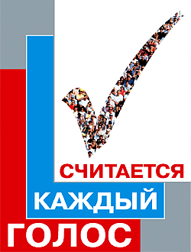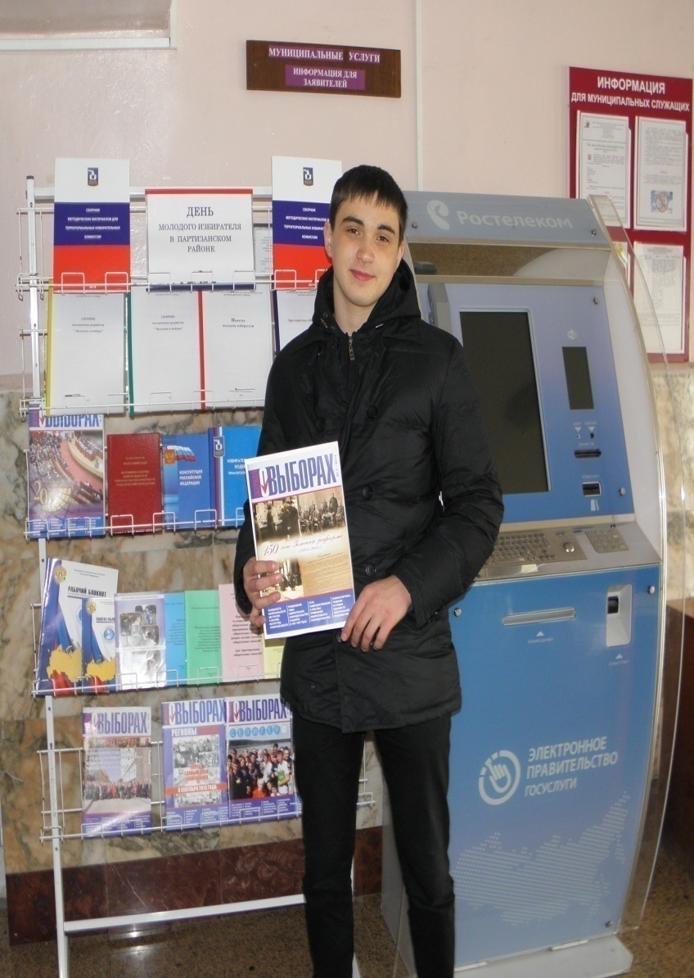

Да здравствует наш выбор молодежный,
Законный, современный и надежный!

ТЕРРИТОРИАЛЬНАЯ ИЗБИРАТЕЛЬНАЯ КОМИССИЯ

ПАРТИЗАНСКОГО РАЙОНА

Отчет
об организации и проведении мероприятий Марафона
«День молодого избирателя» в Партизанском муниципальном районе
в феврале – марте 2016 года

В своей деятельности по повышению правовой культуры и электоральной активности молодых и будущих избирателей территориальная избирательная комиссия Партизанского района руководствуется нормативными документами ЦИК России (постановление ЦИК России от 12 марта 2014 г. № 221/1429-6 «О Молодежной электоральной концепции» (с изменениями на 7 октября 2015 года), распоряжением Центральной избирательной комиссии Российской Федерации от 26 января 2016 года № 13-p «О проведении Дня молодого избирателя», решением Избирательной комиссии Приморского края «О Программе проведения Дня молодого избирателя в Приморском крае в 2016 году».
Территориальная избирательная комиссия относит организацию и проведение мероприятий в рамках Дня молодого избирателя к числу приоритетных направлений деятельности, так как степень включенности молодежи в общественно-политические процессы во многом определяет доверие молодых граждан Российской Федерации к институтам власти и ее представителям.
С 2014 года День молодого избирателя в нашем районе охватывает значительные временные отрезки, в рамках которых партнеры организаторов выборов выбирают разные формы проведения мероприятий, определяют их содержание, поэтому этот День получил название Марафон.
Марафон «День молодого избирателя» представляет собой комплекс информационных и познавательных мероприятий, обеспечивающих повышение интереса молодежи к проводимым выборам, а также повышение правовой и электоральной культуры будущих и молодых избирателей.
В 2016 году территориальная избирательная комиссия через районную общественно-политическую газету «Золотая Долина» обратилась с предложением к учащимся старших классов общеобразовательных школ района, учителям, молодежи, депутатам Думы Партизанского муниципального района, муниципальных комитетов сельских поселений, членам участковых избирательных комиссий принять более активное участие в мероприятиях Марафона «День молодого избирателя».
Несмотря на скромный опыт деятельности территориальной избирательной комиссии в данном направлении, уже сформировались определенные подходы, разработаны тематические мероприятия, которые включены не только в план работы территориальной избирательной комиссии, но и некоторых учреждений образования и культуры.
Спектр организуемых мероприятий, направленных на активизацию познавательной, творческой и практической деятельности участников, стал разнообразней, увеличилось их количество.
Днем открытых дверей в территориальной избирательной комиссии Партизанского района 25 февраля 2016 года был дан старт Марафону «День молодого избирателя». В рамках мероприятий он будет проводиться каждый последний четверг месяца (февраль – апрель, август - сентябрь).

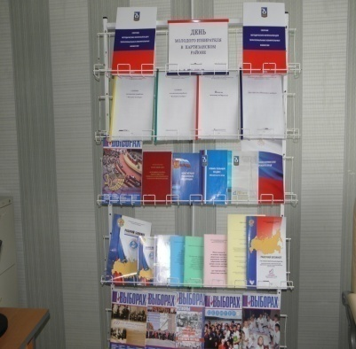
С 25 февраля открыта «горячая линия» связи (телефон 22 434) с молодыми и будущими избирателями по вопросам избирательного законодательства и участия молодежи в выборах.
Для молодых и будущих избирателей подготовлены информационно-методическая выставка и слайды « Я – избиратель. Я - гражданин». 10 марта 2016 года в помещении Думы Партизанского муниципального района состоялся круглый стол «Молодежь и выборы».
На встречу с председателем территориальной избирательной комиссии Партизанского района Ж.А. Запорощенко и членами избирательных комиссий с правом решающего голоса О.В.Цакун, Т.И. Мамоновой, О.В. Беляниной, Н.А. Кочергиной, Н.П. Афанасьевой были приглашены Председатель Думы Партизанского муниципального района С.Е.Шерстнев, депутат Думы А.В. Арсентьев, руководитель Молодежного Совета при Думе А. С. Страшненко, главный редактор общественно-политической газеты Партизанского района «Золотая Долина» В.П. Богданова, ведущий специалист отдела по спорту и молодежной политике администрации Партизанского муниципального района Е.В. Воробьева,глава Владимиро-Александровского сельского поселения О.А. Баклыкова, депутаты Золотодолинского (Л.Г. Сахарова) и Екатериновского (О.Г Каишян и Н.Р.Кан) муниципальных комитетов сельских поселений, учителя МОУ СОШ сел Владимиро-Александровское (Е.А Коробко), Хмыловка (Л. А. Ильющенкова), учащиеся 10-11 классов МОУ СШ с. Золотая Долина (Анна Боровец, Вероника Левина, Александр Юн); МОУ СОШ с. Владимиро-Александровское (Виталий Афанасьев, Юлия Кожухарова, Татьяна Лысенок, Марьям Садретдинова, Дмитрий Сыров, Владимир Никифоров, Артур Цой); МОУ СОШ с. Хмыловка (Сергей Ильющенков и Егор Шахов)
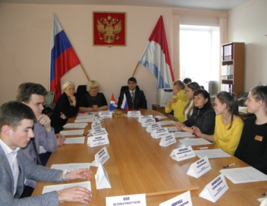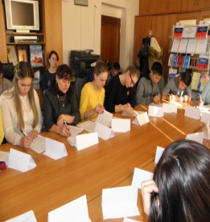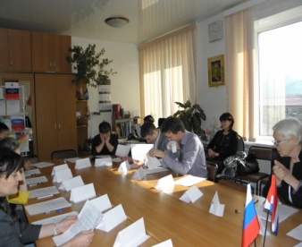
С. Е. Шерстнев, приветствуя молодежь, отметил, что именно на их поколение возлагаются большие надежды. Социальная зрелость, самостоятельная гражданская позиция, ее готовность взять на себя ответственность за формирование власти путем участия в избирательных процессах является гарантом развития общества.
Открывая встречу, председатель территориальной избирательной комиссии подчеркнула, что каждый человек должен иметь свою гражданскую позицию, которая невозможна без политической, нравственной и правовой культуры. Она акцентировала внимание на том, что сегодня у юношей и девушек появилась реальная возможность продемонстрировать свои знания в области избирательного права.
В течение полутора часов молодые участники, депутаты, члены избирательных комиссий обсуждали проблемы уровня доверия к выборам, повышения электоральной активности, в том числе со стороны молодых и будущих избирателей. Особое внимание было уделено предстоящим избирательным кампаниям по выборам депутатов Государственной Думы Федерального Собрания Российской Федерации седьмого созыва, депутатов Законодательного Собрания Приморского края.
Ребята активно отвечали на вопросы экспресс – викторины по терминологии выборов, заполняли анкеты, выполняли тестовые задания. Свои впечатления о встрече участники отразили в творческой работе – СИНКВЕЙН. Вот несколько таких откликов:
Молодежь. Активная, заинтересованная. Думает, обсуждает, философствует. Будущий избирательный актив страны. Дружна.
Встреча. Теплая, интересная. Мотивирует, заставляет задуматься. Каждый важен в обществе. Общение
Собрание. Познавательное, районное. Учит, развивает, объединяет. Решение будущего района. Круглый стол
Стол. Круглый, познавательный. Учит, развивает, готовит. Отличное место, чтобы высказать свое мнение. Знания.
Круглый стол. Целевой, деловой. Настроил, направил, задал тон. Актуальная необходимость современности. Ценно.
Выборы. Честные, свободные. Избирать, учить, голосовать. Хорошее место, которое помогает ответить на многие вопросы! Голосование.
Завершая встречу, Ж.А. Запорощенко выразила надежду, что опыт участия молодежи, представителей органов местного самоуправления, депутатов в мероприятиях Марафона «День молодого избирателя в Партизанском районе» станет еще одной доброй традицией района, которая послужит повышению уровня интереса к выборам в молодежной среде.
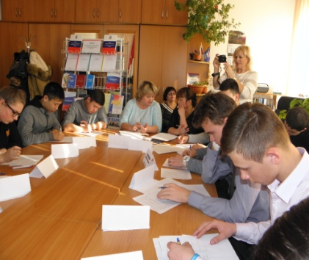

Будущее – это МЫ
Нам в двадцать первом веке жить
И все, о чем мечтаем,
С тобою сможем совершить -
Мы это твердо знаем!
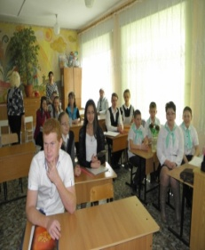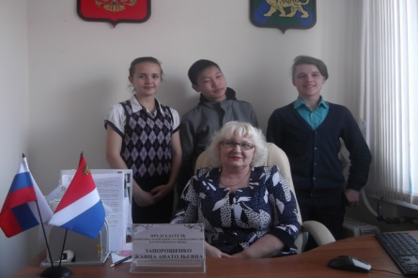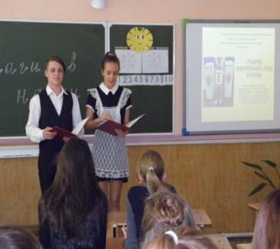

Мероприятия Марафона «День молодого избирателя в Партизанском районе» продолжаются. Копилка методических разработок "Молодежь и выборы" наполняется все новыми материалами. В него уже вошли Памятки молодому избирателю; сценарии встреч «Наше будущее в наших руках», «Молодежь и выборы» (в режиме «круглого стола»); классных часов и открытых уроков по теме «Развитие избирательного права в России»; конкурсов КВН «Политика - дело тонкое», актерского мастерства «Накануне выборов»; Ток-шоу «Твой голос нужен России!»; правовые викторины; тематические деловые и творческие игры; анкеты и тестовые задания для будущих и молодых избирателей.
В этом году его материалами уже воспользовались МОУ СОШ сел Золотая Долина, Владимиро-Александровское, Фроловка; участковая комиссия избирательного участка №2305 (председатель комиссии Е.А. Костикова).
Ребята МОУ СОШ с. Золотая Долина Игорь Сахаров и Мария Беленко заинтересовались материалами предложенной темы «Развитие избирательного права в России». А их наставник, учитель истории и обществознания, Людмила Григорьевна Сахарова, предложила ребятам принять участие в районном конкурсе исследовательских и проектных работ «Шаги в науку» с этой темой.
В ходе подготовки к защите проекта, ребята вместе с учителем совершили экскурсию по кабинетам избирательной комиссии, взяли интервью у ее председателя Ж.А. Запорощенко, выяснили, сколько избирательных участков на территории района, кто работает в участковых комиссиях, могут ли молодые люди стать членами комиссии и что для этого нужно.
17 марта председатель территориальной избирательной комиссии и ее заместитель О.В. Цакун побывали в МОУ СОШ с. Новицкое на конкурсе «Шаги в науку». Они стали свидетелями защиты проекта «Развитие избирательного права в России». Творческий подход к его созданию, качество излагаемого материала вызвали неподдельный интерес у присутствующих. На вопросы слушателей ребята отвечали быстро и уверенно. Подведя итоги, жюри конкурса единогласно присудило 1 место работе Игоря Сахарова и Марии Беленко. Победа ребят – это заслуженная оценка и результат сотрудничества для достижения общей цели.
В дни школьных весенних каникул пройдут встречи и конкурсы под общим названием «Наше будущее – в наших руках».
Территориальная избирательная комиссия полагает, что дополнительным способом мобилизации молодых избирателей, повышения электоральной активности молодежи может стать проведение флешмоба «Иду на выборы».
Партнеры поддержали эту идею, осуществление которой назначено на 12 июня 2016 года в рамках мероприятий, посвященных 90-летию Партизанского района и Дня России.
Территориальная избирательная комиссия и ее партнера убеждены, что в период подготовки и проведения федеральной и региональной избирательных кампаний 2016 года, мероприятия в рамках Дня молодого избирателя станут не только площадкой для встреч с целевой аудиторией, но и универсальным инструментом для организации правового просвещения, воспитания гражданской ответственности и повышения электоральной активности молодых избирателей.
Я = ГОЛОС
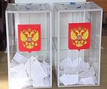
ВЫБОРЫ

